字符型 char[string]
0-255
8个字节
Abcd
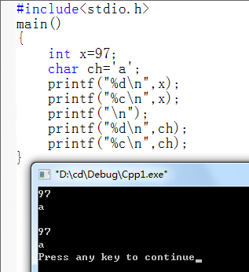

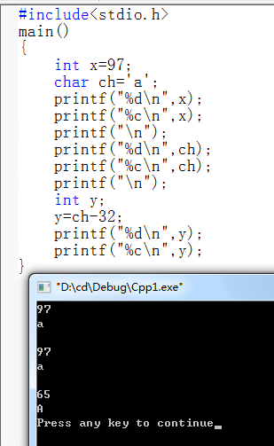
密码学[加密算法]
love加密
代号pszi
加密方法：代号减四
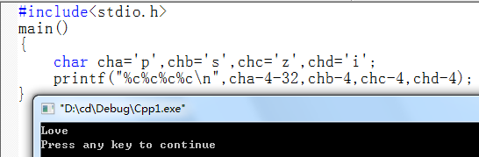
思考：把char 改成string，编写程序，实现以上功能
提高：输出love的长度

作业：输入一个字符串，实现大小写转换
输入：AbCd
输出：aBcD

整型 int,4个字节
short int,2个字节
有符号
0-111111111111111,-32768-32767
无符号
0-1111111111111111,0-65535
说明：全角中文字符/半角英文字符
1,a
1，

3.3运算符和表达式
运算符和[数学+-*/%|关系<<=>>===!=|逻辑&&||!]表达式

c=a+b;数学表达式
z=x+y;

设计一个[数学|关系|逻辑]表达式
year%4==0&&year%100!=0
||
year%400==0

算术表达的运算结果，强制转换
算术表达式的优先级,和算术运算一样
结果，算术运算的结果
强制转换 int(3.5) 3

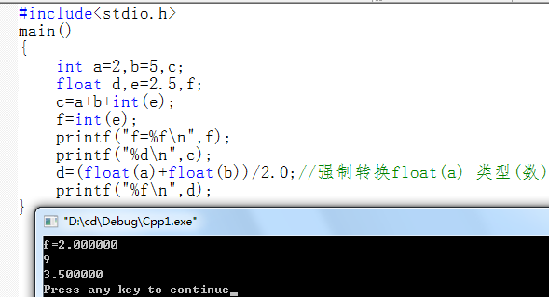

++,--
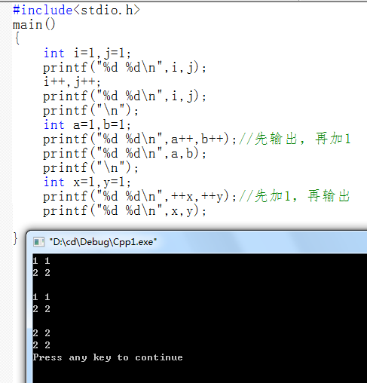
3.4 C语句
=赋值语句/复合语句
a=2;
a=3;

i=i+1; i++;
i=i-1; i--;
a=a+2; a+=2;
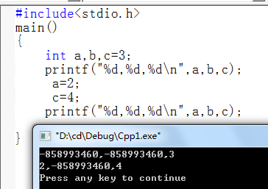
定义一个变量，
没有赋值变量是随机数
多次赋值，是最后一次赋值的数

三角形的面积
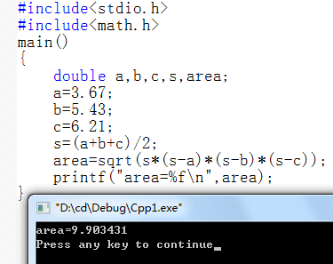

3.5数据的输入和输出
Printf/scanf
getchar/putchar

求一元二次方程的跟
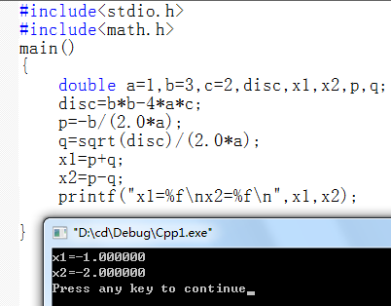
思考：虚根怎么解

getchar/putchar
